Fecha de entrega: 19 – agosto-2020 / fecha de recepción: 02- septiembre-2020

**Vóley Chileno**

En el año 1942, se creó la primera asociación de Voleibol en Chile, la cual fue llamada "Asociación de Voleibol en Chile", valga la redundancia, teniendo sede en Santiago y cuyo presidente fue el señor Benedicto kocián. Sin embargo, el 1 de junio de 1943, cambia su nombre por el de "Asociación de Voleibol de Santiago".

**¿Qué es el voleibol?**

El voleibol es un juego de pista entre dos equipos de seis jugadores por lado que se juega golpeando una pelota al lado contrario por encima de una red. Cuando la pelota toca el piso o se sale de una de las dos partes de la cancha es un punto o una oportunidad para sacar para el otro equipo.

**¿Qué es el voleibol y sus reglas?**

El voleibol es un deporte de equipo de participación simultánea y espacio dividido (cada equipo juega sólo en su propio campo). Objetivo: ganar tres sets antes que el rival. Puntuación básica: lograr que la pelota toque el suelo del equipo contrario o que éste no logre devolverla a nuestro campo.

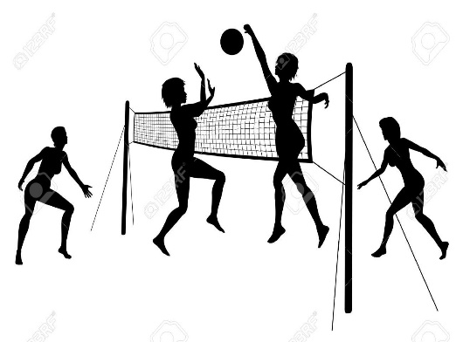**Fundamentos técnicos del Voleibol**

* Golpe de Manos Altas o Golpe de Dedos:
* Golpe de Manos Bajas o Golpe de Antebrazo:
* Saque de Abajo:
* Saque de Arriba o Tenis:
* Saque en Suspensión en Potencia o Flotante:
* El Remate:
* El Bloqueo:
* También puedes seguirnos en las redes sociales:

Para jugar un partido de voleibol se necesita una cancha y una pelota. En cada cancha se sitúa un equipo que lo forman 6 personas. Cada cancha está separada por una red central y el objetivo de este deporte es pasar el balón a la otra parte de la pista para marcar un punto.

**¿Cuánto mide una cancha de voleibol?**

OFICAD - Voleibol. Medidas y Dimensiones de la zona de fuego. El terreno de juego es un rectángulo de 18 metros de largo y 9 metros de ancho, para competiciones oficiales, medidas desde el borde exterior de las líneas que delimitan el terreno de juego.

* **Actividad:** Dibuja una cancha de vóley con sus medidas. y realiza un entrenamiento de 4 días a la semana de 1 hora diaria en donde tenga trabajo aeróbico, anaeróbico y localizado.